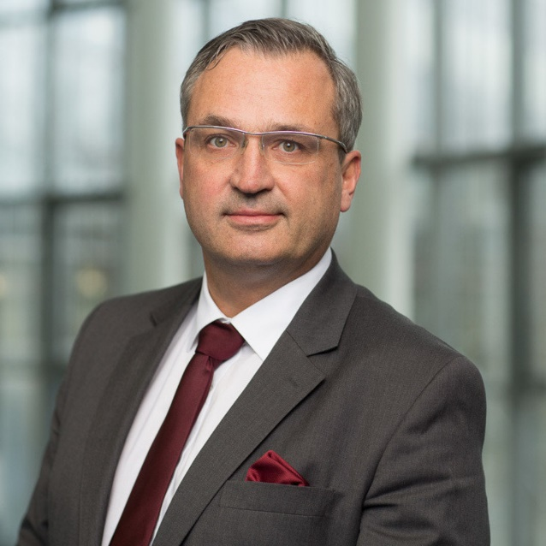

Andreas Stendera
Sales Executive | Diplom-Volkswirt Internationale Volkswirtschaft
Hölderlinweg 22d | 61350 Bad Homburg, Germany
+ 49 (0) 157 820 24 114 | andreas@stendera.de
25. Januar 1968 in Delmenhorst

Verheiratet, 2 Kinder

BERUFLICHE ERFAHRUNGEN
09/2023- Management Consulting & Interim Management
08/2022 – 08/2023 Post Termination Restraints
04/2022 – 07/2022 Caiz Development GmbH | Frankfurt| http://www.caizcoin.com
Kryptowährungs- und Blockchain-Start-up | 45 Mitarbeitende
Managing Director
- Leitung der Gesellschaft, Hands-on-Management
- Sicherstellung der Compliance und Abbildung der entsprechenden Prozesse
- Vorbereitung der entsprechenden Regulatorik sowie des ICO (inkl. aller notwendigen vorbereitenden Maßnahmen (inkl. Gespräche mit Börsen, Market-Maker-Teams, Influencern)
- Optimierung und Einführung kaufmännischer Prozesse

07/2017 – 03/2022 Amadeus IT Group (Amadeus IT Services & Amadeus Germany) | Madrid, Nizza, Bad Homburg | www.amadeus.com
Global agierendes Unternehmen für IT-Lösungen, SaaS Entwicklungen und (Sourcing-) Dienstleistungen | Umsatz: ca. 4 Mrd. € | 12.000 Mitarbeitende
Head of Global Accounts & Head of DACH Region
Globale Funktion:
- Kundenschwerpunkte: Financial Services, Pharmaindustrie, Automotive
- Leitung des Global Top Customer Clusters
- Aufbau des neu geschaffenen Segments (erstmalige globale Verantwortung für ein Team des Kunden)
- Steuerung aller Aktivitäten für diese Kunden
- Ausbau der globalen Reichweite und Ausbau in neuen Geografien (Fokus auf Nordamerika und die APAC Region)

DACH-Funktion:
- Kundenschwerpunkte: Automotive, Financial Services, Retail, Industrial Cluster, Pharmaindustrie, chemische Industrie, Beratungsunternehmen
- Restrukturierung des gesamten Teams (von Sales, Account Management, Regional Legal, Pre-Sales and Services)
- Aufbau des Leitbildes mit Fokus auf exponentiellem Wachstum
- Überführung der Struktur in ein globales Matrix-Management-Modell
- Einführung von Salesforce und Aufbau eines Vertriebsmanagementsystems
Zusatzaufgaben:
- Transformation in ein Business-Unit-Konzept
- Verlagerung von Mitarbeitern in unterschiedliche Gesellschaften zur Optimierung der Strukturen im Rahmen des Konzernumbaus
- Sprecher für die DACH Region in Verbänden und mediale Anfragen rund um das SaaS-B2B-Geschäft mit Corporations
Verantwortung: 25 Mio. € Cloud-Umsatz
Personal: Disziplinarische Führung von 20 Mitarbeitenden, inkl. 2 Führungskräften | im Rahmen der Matrixstruktur indirekte Führung 30 weiterer Mitarbeitenden
Ausgewählte Erfolge:
- Umsatzsteigerung von 60 % im ersten und 50 % im zweiten Jahr
- Jährliche Umsatzsteigerung und Übererfüllung der Vertriebsziele von mindestens immer 120 %
- Entwicklung neuer Führungskräfte
- Erfolgreiche Transfers von Mitarbeitern in unterschiedliche Gesellschaften für den Konzernumbau04/2011 – 03/2013
10/2012 – 06/2017 B+S Card Service (heute: PayOne) | Frankfurt | www.payone.com
Services rund ums bargeldlose Bezahlen | Umsatz: rd 500m € | 500 Mitarbeitende
01/2015 – 06/2017 Direktor/Senior Vice President
- Leitung der Abteilungen Services, Pre-Sales, Bid Management & Business Development
- Aufbau der BU International sowie neuer Landesgesellschaften, u.a. UK und Frankreich
- Portfolio-Shift zur nachhaltigen Profitabilitässteigerung mit den Branchenschwerpunkten Retail, LEH & Petrol
Verantwortung: 250 Mio. € P&L
Personal: Führung von 8 Abteilungsleitern, 15 Managern und 110 Mitarbeitern
Ausgewählte Erfolge:
- Turnaround im ersten Jahr von Minuswachstum in ein Wachstum von 3 % inkl. Portfolio-Switch
- Jährliches Wachstum über Markt
- Einführung eines effizienten Vertriebs- und Servicemanagements
- Neuaufstellung des Vertriebes und Neuausrichtung des indirekten Vertriebes
- Stärkere Internationalisierung des Geschäftes durch Aufbau von neuen Landesgesellschaften
- Starkes Wachstum bei internationalen Großkunden
- Mehrwertschaffung entlang industriespezifischer Wertschöpfungsketten

10/2012 – 12/2014 Bereichsleiter Vertrieb, Prokurist
- Transformation des Vertriebes und der Vertriebskanäle im Sinne eines Multi-Channel-Ansatzes
- Aufbau ertragsorientierter Vertriebs- und Genehmigungsprozesse
- Einführung eines Ausschreibungsteams (Bid Management)
- Neuausrichtung der In- und Outbound-Teams
- Aufbau eines Pipeline- und Reporting Managementsystems
Verantwortung: 350 Mio. € Umsatz
Personal: Führung von bis zu 140 Mitarbeitern

01/2002 – 09/2012 IBM | Stuttgart
Direktor Mittelstand & Channel NRW | Direktor General Business & Enterprise Clients | Senior Sales Manager Global Financing (inkl. Global Key Deal Verhandlungsführung bei Deals größer 100 Mio.
10/1998 – 12/2001 MMV Leasing/MKB Bank | Koblenz| Sales Manager inkl. Channel Verantwortung
06/1995 – 09/1998 Allgemeine Kredit/Coface | Mainz | Sales Specialist

AUSBILDUNG
09/1990 - 06/1995 Diplom-Volkswirt Internationale Volkswirtschaftslehre | Westfälische Wilhelms-Universität Münster
Schwerpunkte: Internationale Betriebswirtschaft & internationale Geldpolitik
Diplomarbeit: „Auswirkungen von Politik-Mixen (inkl. Geldpolitik im Hickschen 3D-Modell“ – Auszeichnung als beste Diplomarbeit des Jahrgangs – Die Simulation wurde mit einem Kommilitonen zusammen selbst entwickelt und programmiert
08/1987 - 08/1990 Ausbildung zum Sparkassen- und Girokaufmann (Bankkaufmann) | Landessparkasse zu Oldenburg
06/1987 Abitur | Max-Planck-Gymnasium | Delmenhorst

ZUSÄTZLICHE QUALIFIKATIONEN & INFORMATIONEN
Fortbildungen Managen im agilen Umfeld | Amadeus intern
Transformationsmanagement | Amadeus intern
Wissen zu Arbeitsrecht und Mitbestimmung | Amadeus intern
IT-Kenntnisse MS Office | MS Teams | MS Visio | SharePoint | MS Project | Jira | HTML | Amadeus
Sprachkenntnisse Deutsch: Muttersprache | Englisch: Verhandlungssicher | Französisch: Grundkenntnisse
Mitgliedschaften Düsseldorfer Jonges e.V. |Bad Homburg Sentinels e.V. (Sportverein)
Interessen Musik (modulare Synthesizer) | klassische Oper | moderne Kunst | Mountainbiken

Bad Homburg, 12. September 2023

